**Дмитрук Илья Игоревич**

**Лабораторная работа 3. Метод ветвей и границ. Задача коммивояжера и методы её решения.**

**Вариант 2**

**Задание 1**

Таблица 1.1 – условие задания для варианта номер 2

|  |  |  |  |  |  |
| --- | --- | --- | --- | --- | --- |
| **Город** | **1** | **2** | **3** | **4** | **5** |
| **1** | $$INF$$ | 4 | 25 | $$INF$$ | 2 |
| **2** | 2 | $$INF$$ | 17 | 66 | 82 |
| **3** | 4 | 6 | $$INF$$ | 86 | 51 |
| **4** | 19 | 56 | 8 | $$INF$$ | 6 |
| **5** | 91 | 68 | 52 | 15 | $$INF$$ |

**Задание 2**

Для решения задачи коммивояжера методом ветвей и границ необходимо найти в каждой строке таблицы расстояний минимальный элемент и отнять полученное значение от всех значений строки: $d_{1j}=2,d_{2j}{=2 ,d}_{3j}=4,d_{4j}{=6 ,d}_{5j}=15.$

Таблица 1.2 – преобразованная таблица

|  |  |  |  |  |  |
| --- | --- | --- | --- | --- | --- |
| **Город** | **1** | **2** | **3** | **4** | **5** |
| **1** | $$INF$$ | 2 | 23 | $$INF$$ | 0 |
| **2** | 0 | $$INF$$ | 15 | 64 | 80 |
| **3** | 0 | 2 | $$INF$$ | 82 | 47 |
| **4** | 13 | 50 | 2 | $$INF$$ | 0 |
| **5** | 76 | 53 | 37 | 0 | $$INF$$ |

Далее необходимо найти в каждом столбце таблицы расстояний минимальный элемент и отнять полученное значение от всех значений столбца: $d_{i1}=0,d_{i2}{=2 ,d}_{i3}=2,d_{i4}{=0 ,d}_{i5}=0.$ В результате мы получаем полностью редуцированную таблицу.

Таблица 1.3 – преобразованная таблица

|  |  |  |  |  |  |
| --- | --- | --- | --- | --- | --- |
| **Город** | **1** | **2** | **3** | **4** | **5** |
| **1** | $$INF$$ | 0 | 21 | $$INF$$ | 0 |
| **2** | 0 | $$INF$$ | 13 | 64 | 80 |
| **3** | 0 | 0 | $$INF$$ | 82 | 47 |
| **4** | 13 | 48 | 0 | $$INF$$ | 0 |
| **5** | 76 | 51 | 35 | 0 | $$INF$$ |

Нахождение корневой нижней границы:

$$H_{0}=\left(2+2+4+6+15\right)+\left(0+2+2+0+0\right)=33$$

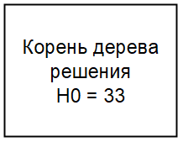

Рисунок 1.1 – дерево решения

Находим нулевые элементы таблицы и получаем для них минимальный элемент в соответствующем столбце и строке:

Таблица 1.4 – поиск оценок нулевых клеток

|  |  |  |  |  |  |
| --- | --- | --- | --- | --- | --- |
| **Город** | **1** | **2** | **3** | **4** | **5** |
| **1** |  | 0(0) | 21 |  | 0(0) |
| **2** | 0(0) |  | 13 | 64 | 80 |
| **3** | 0(0) | 0(0) |  | 82 | 47 |
| **4** | 13 | 48 | 0(13) |  | 0 |
| **5** | 76 | 51 | 35 | 0(99) |  |

Выберем нулевую клетку с максимальной оценкой:

Таблица 1.4 – поиск оценок нулевых клеток

|  |  |  |  |  |  |
| --- | --- | --- | --- | --- | --- |
| **Город** | **1** | **2** | **3** | **4** | **5** |
| **1** |  | 0(0) | 21 |  | 0(13) |
| **2** | 0(0) |  | 13 | 64 | 80 |
| **3** | 0(0) | 0(0) |  | 82 | 47 |
| **4** | 13 | 48 | 0(26) |  | 13 |
| **5** | 76 | 51 | 35 | 0(99) |  |

Таблица 1.5 – удаление строки и столбца

|  |  |  |  |  |
| --- | --- | --- | --- | --- |
| **Город** | $$1$$ | 2 | 3 | 5 |
| **1** | $$INF$$ | 0 | 21 | 0 |
| **2** | 0 | $$INF$$ | 13 | 80 |
| **3** | 0 | 0 | $$INF$$ | 47 |
| **4** | 13 | 48 | 0 | 0 |

|  |  |  |  |  |
| --- | --- | --- | --- | --- |
| **Город** | **1** | **2** | **3** | **5** |
| **1** | $$INF$$ | 0 | 21 | 0 |
| **2** | 0 | $$INF$$ | 13 | 80 |
| **3** | 0 | 0 | $$INF$$ | 47 |
| **4** | 13 | 48 | 0 | $$INF$$ |

Таблица 1.6 – вычисление локальной нижней границы

|  |  |  |  |  |  |
| --- | --- | --- | --- | --- | --- |
| **Город** | **1** | **2** | **3** | **5** | **di** |
| **1** | $$INF$$ | 0 | 21 | 0 | 0 |
| **2** | 0 | $$INF$$ | 13 | 80 | 0 |
| **3** | 0 | 0 | $$INF$$ | 47 | 0 |
| **4** | 13 | 48 | 0 | $$INF$$ | 0 |
| **dj** | 0 | 0 | 0 | 0 | 0 |

Нахождение локальной нижней границы:

$$H_{1}=33+\left(0+0+0+0\right)+(0+0+0+0)=33$$

Для нахождения второй ветви решения необходимо прибавить к значению предыдущей локальной нижней границы значение максимальной оценки данного шага.

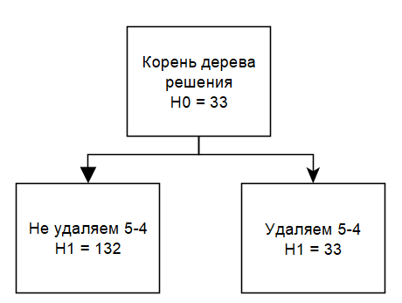

Рисунок 1.2 – дерево решения

Выбираем вторую ветвь.

Таблица 1.7 – поиск оценок нулевых клеток

|  |  |  |  |  |
| --- | --- | --- | --- | --- |
| **Город** | **1** | **2** | **3** | **5** |
| **1** |  | 0(0) | 21 | 0(47) |
| **2** | 0(13) |  | 13 | 80 |
| **3** | 0(0) | 0(0) |  | 47 |
| **4** | 13 | 48 | 0(26) |  |

Таблица 1.8 – удаление строки и столбца

|  |  |  |  |
| --- | --- | --- | --- |
| **Город** | **1** | **2** | **3** |
| **2** | 0 | $$INF$$ | 13 |
| **3** | 0 | 0 | $$INF$$ |
| **4** | 13 | 48 | 0 |

Таблица 1.9 – вычисление локальной нижней границы

|  |  |  |  |  |
| --- | --- | --- | --- | --- |
| **Город** | **1** | **2** | **3** | **di** |
| **2** | 0 | $$INF$$ | 13 | 0 |
| **3** | 0 | 0 | $$INF$$ | 0 |
| **4** | 13 | 48 | 0 | 0 |
| **dj** | 0 | 0 | 0 | 0 |

Нахождение локальной нижней границы:

$$H_{2}=33+\left(0+0+0\right)+(0+0+0)=33$$

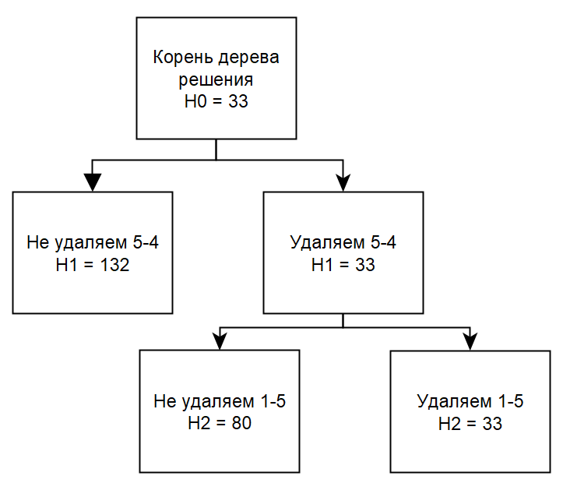

Рисунок 1.3– дерево решения

Таблица 1.10 – поиск оценок нулевых клеток

|  |  |  |  |
| --- | --- | --- | --- |
| **Город** | **1** | **2** | **3** |
| **2** | 0(13) |  | 13 |
| **3** | 0(0) | 0(48) |  |
| **4** | 13 | 48 | 0(61) |

Таблица 1.11 – удаление строки и столбца

|  |  |  |
| --- | --- | --- |
| **Город** | **1** | **2** |
| **2** | 0 | $$INF$$ |
| **3** | 0 | 0 |

Таблица 1.12 – удаление строки и столбца

|  |  |  |  |
| --- | --- | --- | --- |
| **Город** | **1** | **2** | **di** |
| **2** | 0 | $$INF$$ | 0 |
| **3** | 0 | 0 | 0 |
| **dj** | 0 | 0 | 0 |

Нахождение локальной нижней границы:

$$H_{3}=33+\left(0+0\right)+(0+0)=33$$

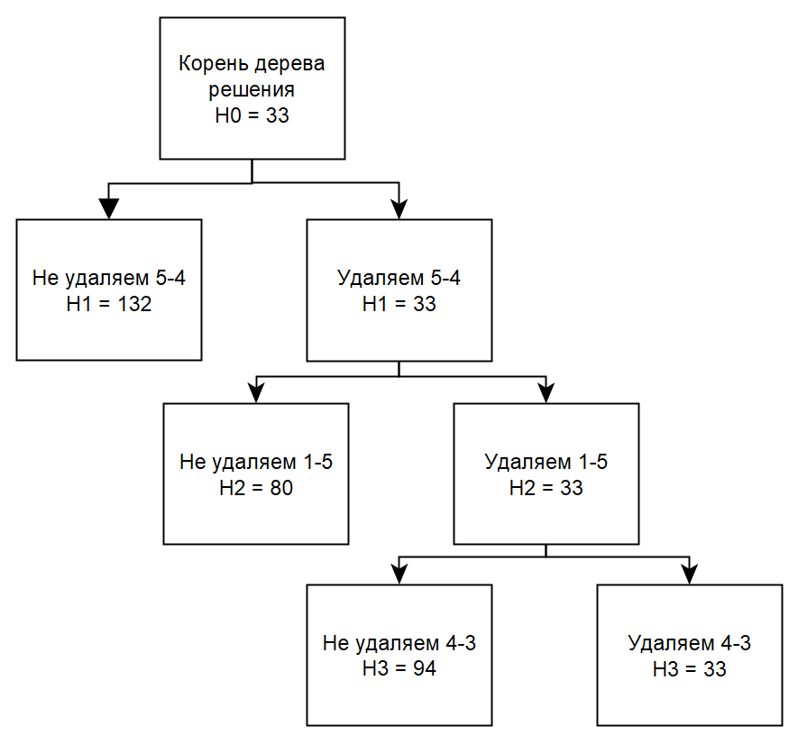

Рисунок 1.4– дерево решения

Таблица 1.13 – оставшиеся значения

|  |  |  |
| --- | --- | --- |
| **Город** | **1** | **2** |
| **2** | 0(inf) |  |
| **3** | 0(0) | 0(0) |

Таблица 1.14 – удаление столбца и строки

|  |  |
| --- | --- |
| **Город** | **2** |
| **3** | 0 |

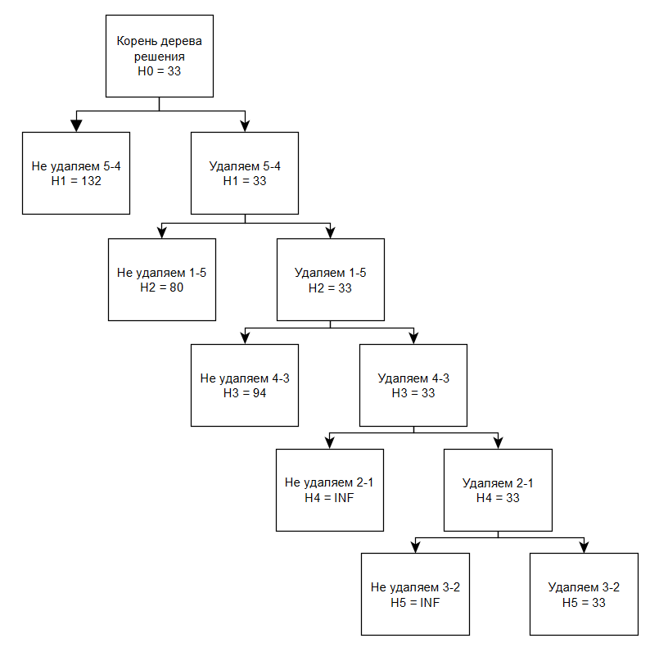

Рисунок 1.5– дерево решения

Получившиеся пути: 5-4, 1-5, 4-3, 2-1, 3-2. Необходимо расположить их в правильном порядке (1-…-1). Итоговый путь: **1-5-4-3-2-1**. Длина пути: **33**.

**ОТВЕТ**: оптимальный маршрут – 1-5-4-3-2-1, длина пути – 33.

**Задание 3**

Результаты проверки правильности решения задачи методом полного перебора представлены на рисунке 1.6

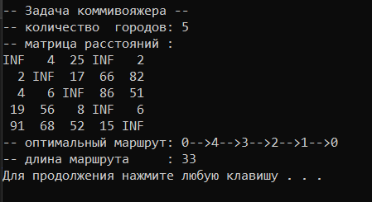

Рисунок 1.6 – результат решения задачи программой

**Вывод**: Мы освоили общие принципы решения задач методом ветвей и границ, решили задачу о коммивояжере данным методом, сравнили полученное решение задачи с комбинаторным методом перестановок.